**Veilige toepassing van medische technologie in Nederlandse ziekenhuizen**

**Naam richtlijn**

***Blauwdruk leerpaden voor gebruikers van medische technologie; bekwaam in medisch technisch handelen***

**Naam initiatiefnemende wetenschappelijke vereniging**

Nederlandse Vereniging voor Klinische Fysica (NVKF)

**Colofon**

Werkgroep TABEE

Nederlandse Vereniging voor Klinische Fysica (NVKF)

Maart 2016 (versie 1 - concept)

**Samenstelling van de werkgroep**

dr. ir. Marcia Emmer (klinisch fysicus, Rijnstate, auteur richtlijn)

ir. Sanne Vaartjes (klinisch fysicus, ZGT, auteur richtlijn)

ir. Iris Blonk (biomedisch technoloog, OLVG)

dr. ir. Ido de Boer (klinisch fysicus, HagaZiekenhuis)

dr. ir. Erik Gelderblom (klinisch fysicus i.o., Catharina Ziekenhuis, voorzitter TABEE)

ir. Job Gutteling (klinisch fysicus, OLVG)

dr. ir. Vera Lagerburg (klinisch fysicus, Catharina Ziekenhuis)

dr. ir. Alex Rem (klinisch fysicus, UMC Utrecht)

dr. ir. Raymond Sladek (klinisch fysicus, Maasstad Ziekenhuis)

dr. ir. Christiaan van Swol (klinisch fysicus, St. Antonius Ziekenhuis)

**Samenvatting**

Vanaf 2011 wordt niet meer geaccepteerd dat medische technologie wordt toegepast door onvoldoende getrainde gebruikers. Ziekenhuizen moeten beschikken over een programma om de bekwaamheid van gebruikers vast te stellen en te borgen. Inmiddels zijn de meeste ziekenhuizen hiermee aan de slag. Het is van groot belang om vroegtijdig goede keuzes te maken, zodat er een goed scholings- en toetsingsprogramma aan de gebruiker wordt aangeboden. In een goed programma herkent de gebruiker zijn dagelijkse praktijk en hebben de scholing en toetsing toegevoegde waarde. Ook is een goed programma uitvoerbaar met beperkte middelen.

Met deze opgave in het achterhoofd is in 2014 vanuit de Nederlandse Vereniging voor Klinische Fysica (NVKF) de TAskforce BekwaamheidsEisen Elektrochirurgie (TABEE) gestart. De taskforce stelde zichzelf ten doel om bekwaamheidseisen en een leerpad te ontwikkelen waarbij zeker gesteld wordt dat de gebruiker die voldoet aan de eisen bekwaam is, maar ook dat de gebruiker de eindtermen herkent in zijn of haar eigen praktijk. Er is gekozen voor elektrochirurgie omdat dit bij uitstek een hoog risico technologie is waarbij veel gebruikers onvoldoende op de hoogte zijn van de complexe achtergrond van de technologie en er zo een groot risico is op het maken van fouten.

TABEE heeft de ontwikkelde werkwijze vastgelegd in voorliggende blauwdruk. Met deze blauwdruk kunnen beleidsmakers en medewerkers van leerhuizen en academies binnen zorginstellingen aan de slag om leerpaden te ontwikkelen voor risicovolle medische technologieën. De werkgroep draagt hiermee bij aan een veilige, kwalitatief hoogwaardige en doelmatige inzet van medische technologie in Nederlandse ziekenhuizen.

Inhoudsopgave

1. Inleiding 3

2. Doel en doelgroep 3

3. Definities 3

4. Methode ontwikkeling 4

5. Werkwijze werkgroep 4

6. Uitgangsvragen 4

7. Theoretische achtergrond 5

7.1 Achtergrond kwaliteitsborging en wettelijk kader 5

7.2 Achtergrond eindtermen en bekwaamheidseisen 7

8. Overwegingen 11

9. Stappenplan opzetten leerpad 12

10. Literatuur 14

# 1. Inleiding

Om veilige en kwalitatief hoogwaardige zorg te kunnen leveren aan patiënten, is borging van de bekwaamheid van gebruikers van medische technologie van cruciaal belang. Eisen aan scholing van gebruikers zijn onder andere beschreven in de NVKF prestatie indicatoren [Vaartjes, 2007], diverse RIVM rapporten [De Bruijn en Van Drongelen, 2012; De Vries et al., 2014; De Vries et al., 2014], Leidraad van de Orde van Medisch Specialisten [Orde van Medisch Specialisten, 2008/2014] en in het Convenant Veilige toepassing van medische technologie in het ziekenhuis [NVZ et al., 2011].

Een leerpad bestaat uit scholings- en toetsingsmogelijkheden die nodig zijn om de bekwaamheid op het juiste niveau te brengen en te houden. Ziekenhuizen worden geacht zelf vorm en inhoud te geven aan scholing, toetsing en registratie van bevoegd- en bekwaamheden binnen die leerpaden. Hoewel de vrijheid van invulling een groot voordeel is, ervaren ziekenhuizen dit ook als een last omdat ze opzien tegen de organisatie die dit met zich meebrengt. Ook is er vaak het gevoel de expertise te missen om bekwaamheidseisen vast te stellen waarop de leerpaden gebaseerd moeten worden. Met deze blauwdruk wordt er een basis geboden van waaruit ziekenhuizen kunnen werken om de borging van de bekwaamheid van gebruikers van medische technologie te organiseren.

# 2. Doel en doelgroep

Doel van deze blauwdruk is het bieden van een handvat bij het opstellen van leerpaden voor risicovolle medisch technisch handelingen en daarbinnen het vaststellen van de bekwaamheidseisen. De werkgroep hoopt hiermee bij te dragen aan een zo veilig, kwalitatief hoogwaardige en doelmatige inzet van medische technologie als mogelijk in Nederlandse ziekenhuizen.

Doelgroep voor de blauwdruk zijn alle betrokkenen bij het organiseren van borging van de bekwaamheid van gebruikers van medische technologie. Hierbij wordt onder meer gedacht aan RvB en het instellingsmanagement, maar ook medewerkers van leerhuizen of academies binnen zorginstellingen, afdelingen HR en Medische Techniek en klinisch fysici.

Alle gebruikers van medische technologie moeten bevoegd en bekwaam zijn om ermee te kunnen en mogen werken. Hierbij wordt in de diverse literatuur geen onderscheid gemaakt tussen medewerkers, leerlingen of medisch specialisten. De leerpaden zijn dan ook bedoeld voor alle medewerkers, leerlingen en medisch specialisten die de betreffende medische technologie toepassen in het ziekenhuis, kortom alle gebruikers.

# 3. Definities

**Tabel 1** - Definities leerpad, bekwaamheidseis en eindterm

|  |  |
| --- | --- |
| **Term** | **Omschrijving** |
| Leerpad | Opeenvolging van scholing en toetsing die de gebruiker met succes moet volgen om de bekwaamheid voor het toepassen van een medische technologie vast te kunnen stellen of wanneer de bekwaamheid onvoldoende blijkt, eerst op het gewenste niveau te brengen. |
| Bekwaamheidseis | Omschrijving van een toets en/of scholing die een gebruiker van medische technologie met succes moet doorlopen als onderdeel van een leerpad. |
| Eindterm | Omschrijving van de kennis, vaardigheden en attitude waarover de gebruiker moet beschikken (onderwerpen van toets of scholing). |

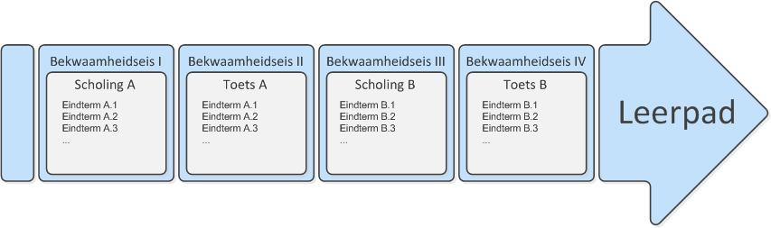

**Figuur 1** - Onderlinge samenhang leerpad, bekwaamheidseis en eindterm

# 4. Methode ontwikkeling

Expert opinion

# 5. Werkwijze werkgroep

De werkgroep TABEE bestond uit vertegenwoordigers van 9 algemene en 1 academisch ziekenhuis. Vanaf april 2014 is de werkgroep meerdere keren bijeen geweest. TABEE heeft de blauwdruk opgesteld door in een pilot eindtermen te formuleren voor de medische technologie elektrochirurgie. De gevolgde werkwijze wordt gepresenteerd in voorliggende blauwdruk.

De eindtermen zijn verder ontwikkeld tot toetsvragen en er is een concept gemaakt voor een e-toetsingsmodule waarin deze vragen opgenomen kunnen worden. Dit is gedaan om ervaring op te bouwen met waar goede eindtermen aan moeten voldoen en hoe deze in een bekwaamheidseis kunnen worden opgenomen.

Bij het opstellen van de blauwdruk is zoveel mogelijk gebruik gemaakt van onderwijskundige kennis om ervoor te zorgen dat de methode leidt tot een didactisch verantwoord resultaat dat het gewenste effect zal hebben. Literatuurverantwoording wordt gegeven in de achtergrond van de werkwijze. De blauwdruk is opgenomen in hoofdstuk 9.

Bij het uitvoeren van de taken is de hulp ingeroepen van de volgende personen die de werkgroep graag wil bedanken voor hun input:

* Marit van de Dijk, Onderzoeker en onderwijskundig ontwikkelaar, Saxion/UTwente.
* Carolien Florijn, Kwaliteitsfunctionaris Medische Techniek Rijnstate, orthopedagoog en onderwijskundige i.o..
* Geerte de Graaf, urologe, Catharina Ziekenhuis.
* Kim van Lieshout, programmacoördinator, docent en IC-verpleegkundige, Catharina Ziekenhuis.

# 6. Uitgangsvragen

1. Wat is de noodzaak van het opstellen van leerpaden voor het werken met medische technologie?
2. Waar moeten eindtermen en bekwaamheidseisen vanuit didactisch oogpunt aan voldoen?
3. Hoe kunnen eindtermen en bekwaamheidseisen op systematische en objectieve wijze worden opgesteld voor een risicovolle medische technologie zodat, bij voldoen hieraan, een gebruiker bekwaam is in de handeling met de betreffende medische technologie?

# 7. Theoretische achtergrond

In dit hoofdstuk wordt in paragraaf 7.1 eerst de achtergrond en het wettelijk kader geschetst voor de noodzaak tot het opstellen van eindtermen en bekwaamheidseisen en het opnemen van deze bekwaamheidseisen in een leerpad voor het werken met medische technologie. Vervolgens wordt in paragraaf 7.2 een samenvatting gegeven van de methode die gevolgd kan worden om tot eindtermen en bekwaamheidseisen binnen leerpaden te komen. Als verdieping op de bekwaamheidseisen, wordt in deze paragraaf als laatste ingegaan op verschillende, mogelijke toetsvormen.

## 7.1 Achtergrond kwaliteitsborging en wettelijk kader

In de loop der jaren zijn er vele publicaties verschenen aangaande veilig gebruik van medische technologie. Doel van deze paragraaf is niet om uitputtend te zijn, maar om de ontwikkelingen voor de noodzaak van het ontwikkelen van scholing en toetsing voor het werken met medische technologie te schetsen. Een uitgebreidere uiteenzetting van wat nodig is om medisch technologie veilig in die zorg te kunnen gebruiken, vindt u in het handboek "[Veilige en doelmatige omgang met Medische Technologie](https://www.nvkf.nl/bestand/2015-handboek-medische-technologiepdf)"[1].

**Wet BIG**

Ziekenhuizen zijn al gewend aan het organiseren van bekwaamheidseisen rond de voorbehouden handelingen zoals die beschreven zijn in de Wet BIG (1993). Zelfstandig bevoegden om voorbehouden handelingen uit te voeren zijn artsen, tandartsen en verloskundigen. Niet-zelfstandig bevoegden zoals verpleegkundigen, mogen in opdracht van een zelfstandig bevoegde voorbehouden handelingen uitvoeren, mits er gehandeld wordt overeenkomstig de aanwijzingen van de opdrachtgever en de opdrachtnemer redelijkerwijs mag aannemen dat hij beschikt over de bekwaamheid die vereist is voor het naar behoren uitvoeren van de handeling.

Artikel 36 noemt 14 categorieën waarbinnen de handelingen als voorbehouden gelden. Dit is geen uitputtende lijst en er zijn meer handelingen aan te merken als voorbehouden aan artsen zoals het afgeven van een overlijdensverklaring [Nivel 2009]. Ook zijn veel instellingen ertoe overgegaan om voor een aantal niet in de wet genoemde handelingen, aangeduid als risicovolle handelingen, hetzelfde of een vergelijkbaar regime toe te passen als voor de voorbehouden handelingen. Dit doen zij vaak als uitvloeisel van hun verantwoordelijkheid voor het kwaliteitsbeleid op grond van de Kwaliteitswet zorginstellingen (Kwz). Het werken met (risicovolle) medische technologie wordt door veel instellingen ook gezien als een risicovolle handeling waarvoor aantoonbare bekwaamheid noodzakelijk is.

**NVKF Prestatie indicatoren**

In 2007 publiceert de NVKF het document Prestatie-indicatoren kwaliteitsborging medische systemen. Samengevat moeten

* in de aanschaf- en implementatiefase:

1. Een gebruiksprotocol en trainingsplan worden opgesteld. In het gebruiksprotocol wordt informatie uit de gebruiksaanwijzing van de leverancier, aanwezige kennis over de medische technologie, het pakket van eisen en de risicoanalyse verwerkt. Tevens wordt er rekening gehouden met de gebruikssituatie.
2. Gebruikers getraind worden. Hierbij moeten alle potentiële gebruikers bereikt worden. Het hoofd van de gebruiksafdeling houdt hiertoe een actueel register van na training gecertificeerde gebruikers bij.

* in de gebruiksfase:

1. Gecertificeerde medewerkers vrijgegeven apparatuur/systemen volgens gebruiksprotocol gebruiken.
2. Nieuwe gebruikers een training volgen en periodiek moet er een nascholing plaatsvinden van gebruikers.

**Rapportages vanuit IGZ, RIVM en Nivel**

Voor 2000 werd aandacht gevraagd voor de veilige toepassing van specifieke apparatuur zoals voor infusietechnologie in 1997 [IGZ, 1997]. Vanaf begin 2000 verbreedt de aandacht zich en staat de noodzaak voor kwaliteitsborging bij het werken met medische apparatuur op de kaart. In 2004 wordt gestart met het veiligheidsprogramma “Voorkom schade, werk veilig”.

In 2008 publiceert de IGZ het rapport “De staat van de gezondheidszorg 2008” waarin aangegeven wordt dat gezondheidsschade veelal vermijdbaar is. Bij verspreiding van nieuwe technologie in de gezondheidszorg worden risico’s onderschat en zijn gebruikers onvoldoende bekwaam [IGZ, 2008]. Dit beeld wordt ondersteund vanuit cijfers gepubliceerd in twee onderzoeken van EMGO-NIVEL, waaruit blijkt dat van alle opnames van patiënten in ziekenhuizen 2-3% van de patiënten schade oploopt door de behandeling (schade door onjuist handelen). Daarbij is ongeveer een derde gerelateerd aan verkeerd gebruik van medische technologie [EMGO-NIVEL 2008 en 2012].

In 2014 heeft het RIVM twee rapporten gepubliceerd over de stand van zaken in zorginstellingen rond de vaardigheidseisen voor de omgang met medische technologie. Hieruit bleek dat er verschillende initiatieven lopen, maar dat bekwaam gebruik van apparatuur nog niet algemeen bij Raden van Besturen en de zorgprofessional zelf op de kaart staat.

**Federatie van Medisch Specialisten**

In 2008 publiceert de Orde van Medisch Specialisten (tegenwoordig opgegaan in de Federatie van Medisch Specialisten) de eerste Leidraad met betrekking tot medische technologie waarin gesteld wordt dat medisch specialisten hun eigen verantwoordelijkheid hebben bij het onderhoud en beheer van medische apparatuur. In 2014 volgt de tweede Leidraad waarin ook vanuit de medisch specialisten zelf wordt aangegeven dat het noodzakelijk is om bevoegd- en bekwaamheden te onderhouden en dit te registreren in een portfolio. In 2014 is ook de Leidraad ‘Nieuwe interventies in de klinische praktijk’ uitgekomen waarin eisen worden beschreven voor de invoering van nieuwe medische technologie en procedures door de medisch specialist.

**Convenant “Veilige toepassing van medische technologie in het ziekenhuis” [2011]**

In 2011 publiceren NVZ, NFU en Revalidatie Nederland gezamenlijk een richtlijn voor veilige toepassing van medische technologie in ziekenhuizen. Deze richtlijn is een compacte samenvatting van de verschillende richtlijnen die hiervoor op dit onderwerp zijn gepubliceerd. Het Convenant beschrijft hoe de veiligheid ingebed moet zijn in de organisatie en hoe kwaliteit gedurende de levenscyclus van medische hulpmiddelen moet worden geborgd.

Met betrekking tot de bekwaamheid van gebruikers van medische technologie stelt het Convenant dat een ziekenhuis voorafgaand aan de aanschaf en implementatie van een specifieke medische technologie, een plan moet te hebben waarin de bekwaamheidseisen met bijbehorende scholing van de toekomstige gebruikers zijn opgenomen. Het ziekenhuis dient zeker te stellen dat een gebruiker die voor het eerst een bepaald medisch hulpmiddel gaat toepassen, voldoende bekwaam is voor het toepassen van het betreffende hulpmiddel. De bevoegd- en bekwaamheid moeten worden geregistreerd. Hieruit blijkt ook wanneer herscholing noodzakelijk is om de bevoegdheid en bekwaamheid op het vereiste niveau te houden. Wanneer scholing extern verworven wordt, moet worden geborgd dat die scholing aan de eisen van het ziekenhuis voldoet. Het Convenant maakt geen onderscheid tussen gebruikers van apparatuur en stelt dat iedere gebruiker aantoonbaar bekwaam moet zijn.

Vanaf 2013 is de IGZ strenger op de invulling van het Convenant gaan controleren en wordt geëist van ziekenhuizen dat er een ziekenhuisbreed beleid is en de bekwaamheid van alle zorgprofessionals wordt geregistreerd. De IGZ heeft aangekondigd vanaf 2016 hier ook op te gaan handhaven.

## 7.2 Achtergrond eindtermen en bekwaamheidseisen

Bekwaamheidseisen worden opgebouwd aan de hand van eindtermen. Eindtermen omschrijven de kennis, vaardigheden en attitude waarover de gebruiker moet beschikken. Bekwaamheidseisen omschrijven vervolgens de toets- en/of instructieonderdelen waarin deze eindtermen opgenomen zijn. De bekwaamheidseisen worden op hun beurt ingepast in een leerpad, zie ook Figuur 1.

Voor de ontwikkeling van eindtermen die passend zijn bij de toepassing door de gebruiker, kan het beste gebruik worden gemaakt van een systematische aanpak zoals het binnen de onderwijskunde algemeen geaccepteerde model van Dick and Carey [2009] voor het ontwerpen van instructie; *instructional design* (ISD).

**Instructional design**

Figuur 2 laat het ISD model zien. Kenmerkend voor dit model is dat het een systematische aanpak is inclusief uitgebreide evaluatie. Er is veel aandacht voor de behoefte van de leerling en de einddoelen die behaald dienen te worden. In deze blauwdruk ligt het accent op het maken van goede eindtermen. Verder is gekeken naar het toepassen van deze eindtermen in het ontwikkelen van toetsinstrumenten. In het kader van deze blauwdruk is niet gekeken naar het maken van scholing zoals weergegeven in de 5 stappen aan de rechterkant van figuur 1.

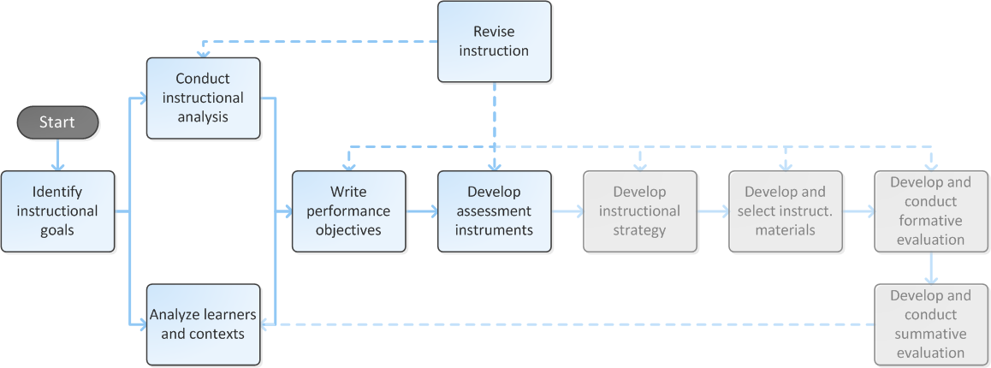

**Figuur 2** - Dick and Carey model voor *instructional design* [Dick et al. 2009]. De stappen aan de rechterkant in het grijs zijn niet van toepassing binnen het kader van deze blauwdruk.

Doelgroep- en contextanalyse (*Analyze learners and contexts*)

De doelgroep en (on)mogelijkheden van de context bepalen welke instructie- en toetsvorm zullen leiden tot het succesvol afronden van het leerpad. De doelgroep en de context worden op vijf gebieden geïnventariseerd [Dick et al. 2009]:

1. Huidige bekwaamheid  
   - Opleidingsniveau  
   - Vooropleiding
2. Ervaring  
   - Ervaring met de handeling  
   - Frequentie van gebruik  
   - Kennis van de handeling
3. Attitude  
   - Hoe staat men tegenover leren  
   - Hoe staat men tegenover de leer- of toetsvorm  
   - Verwachtingen  
   - Heterogeniteit van de groep  
   - Leerstijlen
4. Prestatie context  
   - Doel is relevant voor de groep
5. Leercontext  
   - Tijd beschikbaar  
   - Instrumenten beschikbaar

Vaardighedenanalyse *(Conduct instructional analysis*)

Om eindtermen te kunnen bepalen wordt gekeken naar de handeling die de gebruiker uitvoert met de medische technologie. Dit kan door de gebruiker te betrekken bij het analyseren van de handeling in bijvoorbeeld het maken van een processchema of door observatie van een *expert user*. De vraag die hierbij centraal staat is: Over welke kennis en attitude moet de gebruiker beschikken en over welke vaardigheden moet hij beheersen om de handeling goed uit te kunnen voeren?

Gagné [1985] definieert vier soorten leerdomeinen: verbale informatie, intellectuele vaardigheden, psychomotorische vaardigheden en attitude. Verbale informatie bestaat uit feiten, lijstjes oftewel theoretische kennis die de gebruiker moet onthouden. Intellectuele vaardigheden zijn wat complexer en vragen een unieke cognitieve activiteit van de gebruiker, het begrijpen en toepassen van concepten, regels en discriminaties. Psychomotorische vaardigheden bestaan uit complexere fysieke bewegingen zoals schaatsen, maar ook hechten of laparoscopie. Attitude helpt de gebruiker de goede keuzes te maken.

Het bedienen van medische technologie is meestal te beschouwen als een intellectuele vaardigheid. De nadruk ligt hierbij op het begrijpen van de werking, opbouw, risico’s (etc.) van de technologie en het kunnen toepassen van deze kennis in de praktijk. Afhankelijk van het type technologie maakt het psychomotorische domein in meer of mindere mate een onderdeel hiervan uit. Ook het bedienen van knoppen is een intellectuele vaardigheid, aangezien het geen complexe psychomotorische handelingen vereist.

Om de eindtermen te bepalen wordt het proces van de behandeling/diagnostisering van de patiënt, in kaart gebracht door middel van het definiëren van de verschillende stappen. Vervolgens wordt bij elke processtap beschreven welke vaardigheden, attitude of verbale informatie de gebruiker nodig heeft voor de handeling met de medische technologie, zie figuur 3. Dit kan nog verder worden onderverdeeld in vaardigheden die al aanwezig moeten zijn voordat de gebruiker aan het leerpad begint en vaardigheden die in de instructie worden aangeleerd.

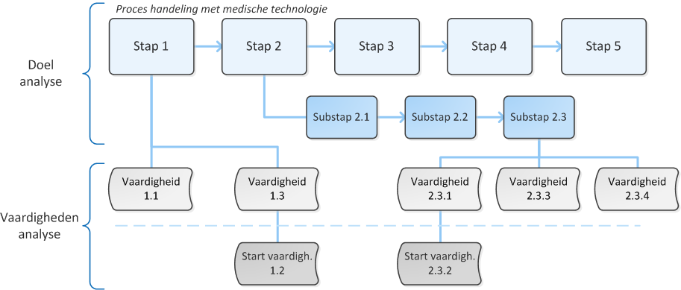

**Figuur 3** - Beschrijving handeling in processtappen en eindtermen (omschrijving van benodigde kennis, vaardigheden, attitude per stap). Startvaardigheden worden als bekend bij de gebruiker verondersteld. [Afgeleid van Dick et al. 2009]

Een vooraf uitgevoerde risicoanalyse op het gebruiksproces, evenals benodigde risicobeperkende maatregelen, zijn input voor het bepalen van de benodigde vaardigheden, attitude en verbale informatie. Dit geldt ook voor informatie uit de gebruiksaanwijzing van de leverancier en het gebruikersprotocol van het ziekenhuis, aanwezige kennis over de medische technologie en het pakket van eisen.

Eindtermen bepalen (*Write performance objectives*)

Vanuit de vaardighedenanalyse volgen de kennis, vaardigheden en attitude waarover de gebruiker moet beschikken. Tezamen vormen zij de eindtermen en bepalen zij de inhoud van de toets of scholing. Een eindterm begint met een werkwoord zoals weten, opnoemen, aanwijzen, toepassen, inzien etc., waarmee het gedrag dat de gebruiker moet laten zien wordt benoemd.

Verder bestaat een eindterm uit voorwaarden en criteria. Voorwaarden zijn gereedschappen en bronnen waar gebruik van (moet) worden gemaakt en criteria beschrijven waar een acceptabele uitvoering van het leerdoel aan moet voldoen. Eindtermen moeten zoveel mogelijk SMART (specifiek, meetbaar, acceptabel, realistisch, tijdgebonden) worden geformuleerd. Een uitwerking van eindtermen voor elektrochirurgie (resultaat pilot) worden apart gepubliceerd via de website van de NVKF.

Bekwaamheidseisen bepalen en opnemen in een leerpad

De eindtermen worden op onderwerp of leerdomein geclusterd. Vervolgens wordt bepaald in welke scholings- en toetsvorm het cluster van eindtermen het beste tot zijn recht komt. Dit kan betekenen dat één scholing of toets wordt ontwikkeld, maar ook dat bijvoorbeeld de scholing of toetsing wordt gesplitst in onderdelen met verschillende leer- of toetsvormen, die bijvoorbeeld meer theoretisch of praktisch georiënteerd zijn. Eén zo’n onderdeel dat gedaan moet zijn of behaald moet worden, vormt een bekwaamheidseis. Alle bekwaamheidseisen tezamen vormen het leerpad.

Wanneer de vorm van de bekwaamheidseisen is vastgesteld, moeten deze worden uitgewerkt op basis van de eindtermen. Hierbij kan waar mogelijk al ontwikkelde scholing en toetsing en/of commercieel verkrijgbare scholing en toetsing gebruikt worden als input.

De driehoek van Miller [Miller, 1990] wordt toegepast om het niveau van bekwaamheid en de bijbehorende bekwaamheidseis te beschrijven, zie figuur 4. De eindtermen kunnen langs deze driehoek worden gelegd.

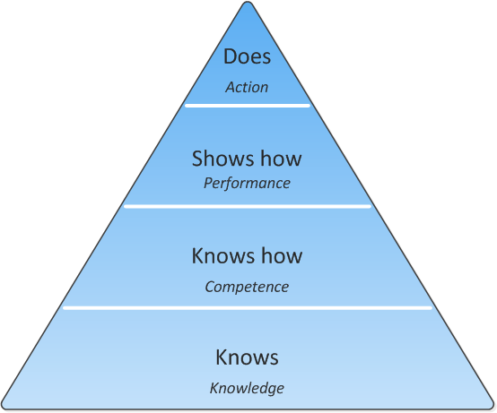

**Figuur 4** - Driehoek van Miller om niveau eindterm en bekwaamheidseis te bepalen [Miller, 1990].

*Weten (Knows)*Het onderste niveau wordt gevormd door de –brede basis van- kennis waarover een gebruiker moet beschikken om zijn taken uit te kunnen voeren. (basiskennis)  
  
*Weten hoe en waarom (Knows how)*Het volgende niveau gaat het erom of de gebruiker weet hoe hij die kennis moet gebruiken bij het uitvoeren van zijn taken (competentie).  
  
*Tonen hoe (Shows how)*Op dit niveau laat de gebruiker zien dat hij kan handelen (bijvoorbeeld in een gesimuleerde omgeving), onder meer op basis van zijn kennis. Het gaat hier om kennen en handelen (prestatie, zelfreflectie).  
  
*Doen en zijn (Does)*Het hoogste niveau betreft zelfstandig handelen in de reële complexe omgeving. Daarbij wordt een beroep gedaan op het geïntegreerde geheel van kennis, vaardigheden, houding en persoonlijke eigenschappen. (deskundig, waardenbewust functioneren)

Voorbeeld uitwerken bekwaamheidseis: toetsvormen (*Develop assessment instruments*)

TABEE heeft in haar pilot gewerkt aan een bekwaamheidseis voor elektrochirurgie in de vorm van een toets. Met toetsing kan de bekwaamheid van de gebruiker kan worden vastgesteld. Aan een toets kan een extra leereffect worden toegevoegd door bij goed of fout antwoorden, terugkoppeling te geven met beknopte theorie over waarom een antwoord goed of fout is. Dan worden scholing en toetsing gecombineerd binnen een bekwaamheidseis.

Voor het ontwikkelen van goede eindtermen is het van belang om kennis te hebben van de opbouw van toetsinstrumenten. Het werkwoord dat gebruikt wordt in de eindterm is van invloed op de keuze van een bepaald toetsitem, zie tabel 2. ‘Aanvullen’ is een toetsitem waarbij de deelnemer aan de toets een zin krijgt waarbij een deel van de zin mist die de deelnemer moet aanvullen. Bij ‘kort antwoord’ moet de deelnemer een kort antwoord geven op een vraag. Bij ‘matching’ moeten combinaties van antwoorden bij elkaar worden gezocht die bij elkaar passen en ‘multiple choice’ wordt als bekend verondersteld.

**Tabel 2** - Voorbeelden van toetsitems die passen bij de kennis, vaardigheden en attitude die een gebruiker moet laten zien. [Afgeleid van Dick et al. 2009]

|  |  |  |  |  |
| --- | --- | --- | --- | --- |
|  | **Toetsitems** | | | |
| **Type eindterm** | Aanvullen | Kort antwoord | Matching | Multiple choice |
| Benoemen | X | X |  |  |
| Definiëren | X | X | X | X |
| Identificeren | X | X | X | X |
| Onderscheiden |  | X | X | X |
| Selecteren |  | X | X | X |
| Beoordelen |  | X | X | X |
| Oplossen |  | X | X | X |

Voorbeelden genoemd in tabel 2 zijn geschikt om te verwerken in een schriftelijke toets die ook goed digitaal te maken is. E-learning of e-toetsing is een erg populair middel om grote groepen gebruikers te scholen of te toetsen. Een groot voordeel is de digitale verstrekking met vaak automatische registratie van de behaalde bekwaamheid, mogelijkheid tot fraaie, aansprekende vormgeving en dat gebruikers zelf kunnen bepalen wanneer ze de toets maken. Aan de andere kant geven mensen aan dat ze nog steeds graag face-to-face leren erg prettig vinden. Eenzijdig gebruik van e-learning en e-toetsing kan demotiverend werken.

Andere toetsinstrumenten zijn bijvoorbeeld intercollegiaal toetsen in de praktijk, waarbij de ene collega meekijkt als de andere collega een handeling uitvoert. Aan de hand van een checklist met eindtermen kan worden beoordeeld of de handeling goed wordt uitgevoerd. Of een ander voorbeeld van toetsing is het maken van een praktijkopdracht in een workshop setting (simulatie). Ook kunnen er intervisie- of reflectiegesprekken in een groep of met een individuele medewerker worden gevoerd, waarbij gereflecteerd wordt op bijvoorbeeld een incident of een handeling. Per leerpad kunnen meerdere toetsinstrumenten als bekwaamheidseisen worden ingezet.

# 8. Overwegingen

Om leerpaden in het ziekenhuis te ontwikkelen en in te bedden, zijn een aantal overwegingen van belang. Hierbij kan ieder ziekenhuis een eigen keuze maken in de te volgen aanpak. In dit hoofdstuk worden enkele suggesties gedaan door TABEE.

1. Voordat een leerpad voor een bepaalde medische technologie opgesteld kan worden en succesvol geïmplementeerd, is het noodzakelijk inzicht te verkrijgen in:
2. De verschillende technologiegroepen waarvoor scholing benodigd is:

In ziekenhuizen wordt gebruik gemaakt van medische technologie. Het is ondoenlijk, maar ook onnodig om voor iedere technologie een apart leerpad te ontwikkelen. De meeste ziekenhuizen hebben medische technologie ingedeeld in technologiegroepen. De werkgroep beveelt aan om deze technologiegroepen in te delen en in deze indeling in elk geval risico en complexiteit mee te nemen. Deze indeling is toepassingsspecifiek en kan daarom per ziekenhuis verschillen. De benodigde scholing en toetsing kan vervolgens worden gekoppeld aan deze indeling en opgenomen worden in leerpaden, evenals de herhalingsfrequentie. Technologieën die als laagrisico en laagcomplex zijn beoordeeld, kunnen bijvoorbeeld worden meegenomen in één centrale module medische technologie, die aanvullend op de leerpaden ontwikkeld wordt. Voor deze technologieën hoeven dan geen afzonderlijke leerpaden ontwikkeld te worden.

1. De verschillende gebruikersgroepen.
2. De mate van verplichting/sancties (vastgesteld door de Raad van Bestuur).
3. Beschikbare mensen/middelen om uitvoering te kunnen geven aan de scholing (vastgesteld door de Raad van Bestuur):

Ideaal is het wanneer het ziekenhuis de beschikking heeft over een Leermanagementsysteem (LMS) waarin onder andere de volgende functies zijn opgenomen:

* + Registratie bevoegd- en bekwaamheden (kwaliteitspaspoort).
  + Mogelijkheid tot plaatsen en ontwikkelen content zoals e-learningmodules en toetsen.
  + Managementinformatie (dashboard).
  + Mogelijkheid tot organiseren en uitvoering geven aan scholing voor medewerkers op een bepaalde plaats op een bepaald moment.

1. Het is raadzaam om, indien mogelijk, aan te sluiten bij het ziekenhuisbeleid voor voorbehouden en risicovolle handelingen. Door handelingen met medische technologie waar mogelijk te koppelen aan voorbehouden risicovolle handelingen en deze integraal op te nemen in één leerpad, blijft het aantal leerpaden dat doorlopen moet worden, beperkt. Ook wordt aanbevolen al ontwikkelde scholing en toetsing waar mogelijk op te nemen in de leerpaden. Deze bekwaamheidseisen hoeven dan niet opnieuw ontwikkeld te worden. Verder is het ook mogelijk commercieel verkrijgbare bekwaamheidseisen, bijvoorbeeld in de vorm van e-learning, in een leerpad op te nemen, mits deze voldoen aan de eisen (aansluiten op de risicoanalyse, het pakket van eisen, de lokale gebruikssituatie etc.).
2. Een leerpad kan in de klassieke volgorde worden aangeboden: eerst scholing volgen en dan de toets maken (theorie- en/of praktijktoets). Een andere mogelijkheid is om de gebruiker, indien de toets gehaald wordt, vrij te stellen van het volgen van scholing waardoor het leerpad verkort wordt. Indien de toets niet wordt gehaald, wordt alsnog het gehele leerpad doorlopen waarna de toets herhaald wordt. Op deze manier hoeven gebruikers die al over de juiste kennis en vaardigheden beschikken, geen onnodige scholing te volgen. Ook is het mogelijk tussentijdse toetsen in het leerpad op te nemen om bijvoorbeeld te toetsen of de lesstof van een specifieke instructie goed is overgekomen.

# 9. Stappenplan opzetten leerpad

Er is gekozen de blauwdruk weer te geven in de vorm van een stappenplan dat gevolgd kan worden om leerpaden te formuleren op basis van bekwaamheidseisen en eindtermen voor risicovolle medische technologieën, zie figuur 5. De blauwdruk geeft een samenvatting van wat beschreven is in voorgaande hoofdstukken. Een uitwerking van eindtermen (zie stap 7 van de blauwdruk) voor elektrochirurgie (resultaat pilot) wordt apart van deze blauwdruk via de NVKF gepubliceerd.

Toelichting taakverdeling:

De Stuurgroep medische technologie bepaalt ziekenhuisbreed het beleid om bekwaamheid van gebruikers van medische technologie te borgen. Dit kan een Stuurgroep zijn vanuit een project voor het inrichten van het Convenant medische technologie [2011] of een Stuurgroep die speciaal voor dit doel is opgericht.

De Expertgroep is een groep met experts die het leerpad inrichten voor een soort medische technologie, typisch zijn hierin medische techniek en/of klinische fysica vertegenwoordigd, een hoofd van een zorgafdeling, een verpleegkundige en een medisch specialist.

Het Leerhuis is de afdeling in het ziekenhuis die scholing en toetsing faciliteert. Andere gangbare benamingen zijn Academie of Kenniscentrum.

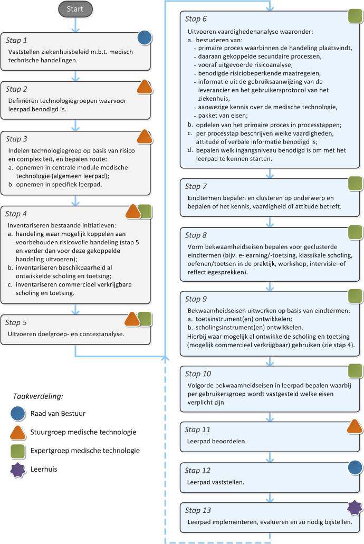

**Figuur 5 -** Stappenplan voor het ontwikkelen van een leerpad voor het vaststellen van de bekwaamheid van een gebruiker van medische technologie.

# 10. Literatuur

De Bruijn, A., Van Drongelen, A., Aanschaf en introductie van medische technologie in het ziekenhuis, RIVM 360122001/2012, 2012

Van Merriënboer, J.J.G., Jelsma, O., & Paas, F.G.W.C. Training for reflective expertise: A four-component instructional design model for training complex cognitive skills. Educational Technology Research and Development, 40(2), 23–43, 1992

Dick, W., Carey, L., Carey, J.O., The systematic design of instruction, 7th edition, Pearson, 2009

EMGO+, NIVEL, Monitor zorggerelateerde schade 2008, 2010

EMGO+, NIVEL, Monitor zorggerelateerde schade 2012, 2013

Gagné, R., Conditions of learning, 4th edition, Holt, Rinehart and Winston, 1985.

IGZ, Infuusapparatuur in Nederlandse ziekenhuizen, 1997

IGZ, Staat van de gezondheidszorg, 2008

Miller, G.E., The assessment of clinical skills/competence/performance. Academic Medicine, 65, pp. 63-67, 1990

NIVEL, Voorbehouden handelingen tegen het licht, 2009

Orde van Medisch Specialisten, Leidraad: Verantwoordelijkheid medisch specialist bij onderhoud en beheer van medische apparatuur, 2008

Orde van Medisch Specialisten, Leidraad: Verantwoordelijkheid medisch specialist bij aanschaf, ingebruikname en gebruik van medische apparatuur, 2014

RIVM, Risicovolle medische technologie en specifieke eisen aan bekwaamheid, RIVM 080104001/2014, 2014

RIVM, Vaardigheidseisen voor veilig toepassen van medische technologie in de ziekenhuiszorg, RIVM 360022001/2014, 2014

Vaartjes, S.R., Prestatie-indicatoren kwaliteitsborging medische systemen, Commissie Kwaliteit NVKF, 2007

NVZ, NFU, Revalidatie Nederland, Convenant Veilige toepassing van medische technologie in het ziekenhuis, 2011

1. Verkrijgbaar via de website van de NVKF: [www.nvkf.nl](http://www.nvkf.nl).